السيـــــــــــــرة الذاتيـــــــــــــــــــــــــة
حسني جلشاني عبدالمقصود نعمة الله زايد
رئيس الإدارة المركزية للشئون المالية والإدارية
بالجهاز التنفيذي للمشروعات الصناعية والتعدينية
وزارة التجارة والصناعة

C.V
حسني جلشاني عبدالمقصود

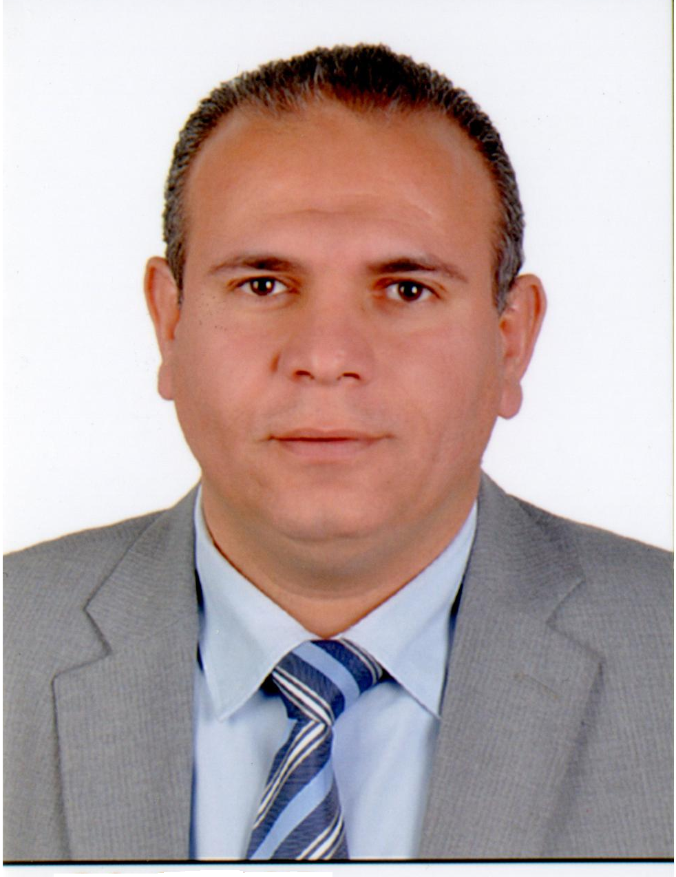
7 ش السويس – ترسا – المنيب - الجيزة
تليفون المنزل : 02-33069299
هاتف محمول : 0100-4665446 - 011 - 56110666
ايميل : hosny_imc@yahoo.com
ايميل : hosny.golshany@impa.gov.eg

المؤهلات العلمية

- ماجستير فلسفي في إدارة الاعمال – كلية التجارة - جامعة القاهرة – 2014
- ماجستير في إدارة الاعمال ( M.B.A ) – كلية التجارة - جامعة القاهرة – 2010 - تقدير جيدا جدا
- بكالوريوس تجارة– كلية التجارة – جامعة القاهرة – 2000 – قسم المحاسبة
- بكالوريوس تجارة – كلية التجارة - جامعة القاهرة – 1990 – قسم إدارة الأعمال

عضوية الجمعيات والاتحادات المهنية

- الاتحاد الدولي للمحللين الماليين – الولايات المتحدة الأمريكية – 2015
- مركز جنيف للتحكيم الدولي - مستشار تحكيم دولي – 2015
- نقابة المحامين المصرية – غرفة التحكيم الدولي – اللجنة الثقافية -2015
- الجمعية المصرية للمالية والضرائب المصرية - 2005
- سجل المحاسبين والمراجعين المصري – 2004
- نقابة التجاريين المصرية - 1990

الدورات التدريبية
- إدارة التغيير – مركز إعداد القاهرة – الجهاز المركزى للتنظيم والإدارة – مارس 2016
- تنمية مهارات الإدارة العليا - مركز إعداد القاهرة – الجهاز المركزى للتنظيم والإدارة – 2015
- عدد (7) دورات في المشاركة بين القطاع العام والخاص – وزارة المالية Capacity building of PPP units -2015
- إدارة المشروعات (PMP) – مركز SGS - 2015
- التطبيقات العملية في عقد الشراكة بين القطاعين العام والخاص – مركز الدراسات القانونية والاقتصادية بجامعة عين شمس - 2015
- دبلومة في التحليل المالي – المصرية الدولية للبحوث والتنمية – 2015
- مستشار تحكيم دولي – مركز جنيف للتحكيم الدولي – 2015
- برنامج الجرائم الالكترونية وجرائم أمن المعلومات – مركز جنيف للتحكيم الدولي – 2015
- دورة مهارات القيادة (( Leadership Skills )) – مركز ايدج – 2013
- دورة إدارة الأزمات (( Crisis Management )) – مركز ايدج – 2013
- دورة في التجارة الدولية (( International Trade )) – مركز تدريب التجارة الخارجية – 2013
- دورة في تدريب المدربين (( Training of Trainers –TOT- )) – مركز تدريب التجارة الخارجية – 2013
- دبلومة في التانجو ((Tango Diploma)) – مركز CELEMI – 2013
- دورة في التخطيط والإدارة الاستراتيجية ((Strategic Management & Planning)) – مركز LOGIC -2013
- دورة في إدارة الصراع ((Conflict Management)) – مركز لوجيك -2013
- دورة في حل المشاكل واتخاذ القرارات ((Problem Solving &Decision Making )) – مركز LOGIC -2013
- دورة في كتابة التقارير ((Business Report Writing )) – مركز تدريب التجارة الخارجية – 2013
- دورة في التفويض ((Delegation & Empowerment )) – مركز ECHELON – 2013
- دورة في إدارة فرق العمل ((Team Management)) – مركز ECHELON -2013

- دورة في الذكاء العاطفي ((Emotional Intelligence)) - مركز ECHELON -2013
- دورة في تمويل المشروعات بنظام المشاركة مع القطاع الخاص ((PPP)) – مؤسسة التمويل الدولية – 2013
- دورة في النماذج المالية لمشروعات المشاركة مع القطاع الخاص ((PPP)) – مؤسسة التمويل الدولية – 2013
- ورشة عمل في التمويل الاسلامي في عقود الشراكة مع ا لقطاع الخاص ((PPP)) – مركز METROPOLITAN – 2013
- شهادة التويفل في اللغة الانجليزية – كلية الاداب – جامعة عين شمس 2008
- شهادة التويفل في اللغة الانجليزية – كلية الاداب – جامعة القاهرة – 2016
- مجموعة دورات في الحاسب الآلي (Windows – Word – Excel ) – 2001
- دورة مراجع داخلي ( ISO 9001 ) - 2000
- مجموعة دورات بمركز البحوث والدراسات البيئية – جامعة القاهرة
  - الاجراءات والتطبيقات المحاسبية والإدارية
  - إعداد التقارير المحاسبية والإدارية
  - التحليل المالي
  - نظم الإشراف

الخبرات السابقة

الفترة الزمنية | : | 2012 حتى تاريخه
الهيئة | : | وزارة الصناعة والتجارة - الجهاز التنفيذي للمشروعات الصناعية والتعدينية
الوظيفة | : | رئيس إدارة مركزية للشئون المالية والإدارية للمشروعات
الفترة الزمنية | : | 2010 - 2012
الشركة | : | مصر للتنمية السياحية
الوظيفة | : | مدير حسابات وخدمة العملاء
الشركة | : | ضياء كونسلت للاستشارات الهندسية
الوظيفة | : | مستشار مالي وإداري ( جزء من الوقت )
الفترة الزمنية | : | 2007-2010
الشركة | : | مجموعة شركات الهندسية للتصميمات وإدارة المشروعات ش. م . م وتضم :
 |  | - الشركة الهندسية للتصميمات وادارة المشروعات – القاهرة
 |  | - مؤسسة الكشاف الدولي للمشاريع العمرانية ( مقاولات ) فرع جده – الرياض – الاحساء - بالمملكة العربية السعودية
 |  | - مكتب الاتحاد الاستشاري العربي – دولة قطر
 |  | - أورينت للمقاولات والصيانة – دولة قطر
الوظيفة | : | رئيس القطاع المالي والإداري
ملحوظة |  | ( كانت الإدارة من المكتب الرئيسي بالقاهرة ولم يتم السفر للخارج )
الفترة الزمنية | : | 2000 حتى 2006
الشركة | : | الهندسية للتصميمات وإدارة المشروعات ش. م . م
الوظيفة | : | مدير مالي وإداري
الفترة الزمنية | : | 1997 حتى 1999
الشركة | : | المكتب الهندسي للتصميمات التكميلية
الوظيفة | : | مدير مالي وإداري
الفترة الزمنية | : | 1/1997 حتى 6/1997
الشركة | : | خليفة للهندسة والكمبيوتر
الوظيفة | : | مدير تسويق ومبيعات
الفترة الزمنية | : | 1994 حتى 1996
الشركة | : | دار الدملجة للكمبيوتر – المملكة العربية السعودية
الوظيفة | : | محاسب – مدير معرض كمبيوتر
الفترة الزمنية | : | 1993 حتى 1994
الشركة | : | مصر حلوان للغزل والنسيح
الوظيفة | : | اخصائي التنظيم وتخطيط العمالة
ملحوظة |  | ( فترة العمل الفعلية سنة – واجازة بدون مرتب حتى عام 1999 )

مهارات الحاسب الآلي
- اجادة استخدام كل إصدارات برنامج الويندوز
- اجادة استخدام برنامج ميكرو سوفت أوفيس
- اجادة استخدام الانترنت

مهارات خاصة

- الاتصالات والتفاوض
- إدارة فرق العمل
- حل المشكلات
- العمل تحت ضغط
- إعداد التقارير الفنية والمالية للمشروعات

اللغات

اللغة العربية : اللغة الأم – اجادة اللغة العربية
اللغة الانجليزية : اجادة اللغة الانجليزية تحدثا وكتابة

معلومات شخصية

تاريخ الميلاد : 25/07/1969م
الجنسية : مصري
الديانة : مسلم
الحالة الاجتماعية : متزوج

